项目文档

谈瑞

项目六：家谱管理系统

|  |  |  |
| --- | --- | --- |
|  |  |  |
| 专业班级：软件工程4班  电话：18936361545 | 学号：1452775  电子邮件：tanrui106@163.com | 课目：数据结构课程设计  个人网站：http://guitoubing.top |
|  |  |  |

目录

项目简介 3

项目概要 3

项目功能及要求 3

项目结构 4

项目类的实现 5

Member类 5

Family类 6

运行测试 7

正常运行 7

错误检测 8

操作数错误 8

完善已经有家庭的成员 8

添加的成员姓名已经存在 9

# 项目简介

## 项目概要

家谱是一种以表谱形式，记载一个以血缘关系为主体的家族世袭繁衍和重要任务事迹的特殊图书体裁。家谱是中国特有的文化遗产，是中华民族的三大文献（国史，地志，族谱）之一，属于珍贵的人文资料，对于历史学，民俗学，人口学，社会学和经济学的深入研究，均有其不可替代的独特功能。本项目兑对家谱管理进行简单的模拟，以实现查看祖先和子孙个人信息，插入家族成员，删除家族成员的功能。

## 项目功能及要求

本项目的实质是完成兑家谱成员信息的建立，查找，插入，修改，删除等功能，可以首先定义家族成员数据结构，然后将每个功能作为一个成员函数来完成对数据的操作，最后完成主函数以验证各个函数功能并得到运行结果。

# 项目结构

本项目的基本架构是通过类似广义表的方法来实现的，对于每个家庭成员来说，其有以下的结构特点：

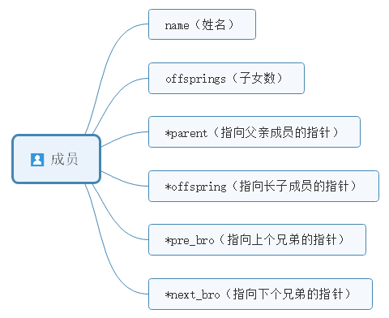

而对于整个家族，有以下结构：

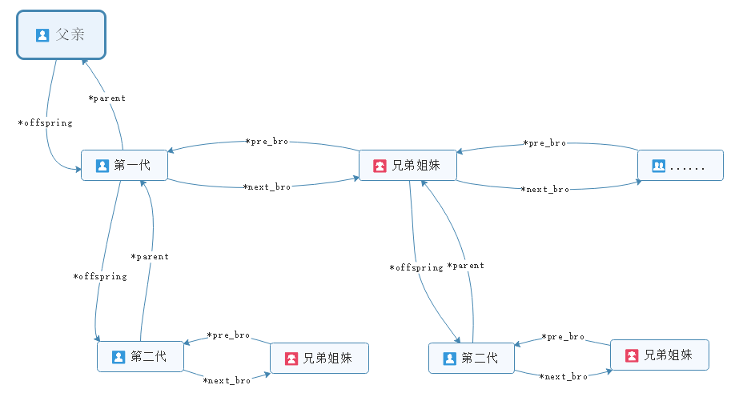

# 项目类的实现

## Member类

|  |  |
| --- | --- |
| 类成员 | 作用 |
| Member(); | 构造函数 |
| ~Member(); | 析构函数 |
| Member(Member &member) | 复制构造函数 |
| Member(string _name) | 构造函数，根据所给的姓名进行构造 |
| string name; | 成员姓名 |
| int offsprings; | 子女数量 |
| Member *parent; | 指向父亲成员的指针 |
| Member *offspring; | 指向长子成员的指针 |
| Member *pre_bro; | 指向前一个兄弟的指针 |
| Member *next_bro; | 指向后一个兄弟的指针 |
|  | |

## Family类

|  |  |
| --- | --- |
| 类成员 | 作用 |
| Family(); | 构造函数 |
| ~Family(); | 析构函数 |
| void setOperator(); | 选择要进行的操作 |
| void completeFamily  (const string _parent,  const int _offstpings); | 完善指定成员的家庭，当该成员已经有家庭时，不得完善（此时若需要完善可使用insertToFamily函数而非此函数） |
| void insertToFamily  (const string _parent,  const string _offstping); | 向指定成员添加子女 |
| void dissolveFamily  (Member *_name); | 解散指定家庭 |
| void changeMemberName  (const string _name,  const string _change); | 更改指定成员的姓名 |
| void addMemberToMap  (const string _name,  Member *member); | 将成员添加到“姓名->成员”的映射容器中 |
| bool searchInFamily  (const string _name); | 查找某一成员，由于存在“姓名->成员”的映射，因此这里采用对map容器进行二分查找，是个效率比较高的方法 |
| void printFamily  (Member *_member); | 输出当前家谱情况 |
| map<string, Member*> Names; | “姓名->成员”的映射，用于快速定位成员 |
| Member *head; | 家族中的祖先 |
|  |  |

# 运行测试

## 正常运行

## 错误检测

### 操作数错误

### 完善已经有家庭的成员

### 添加的成员姓名已经存在

